纪要
主题: 黑客松筹备会议 时间: 2026-05-09 15:04:14 参与人: 凌家欣, 王建权, 9310 洽谈室, 王一琳
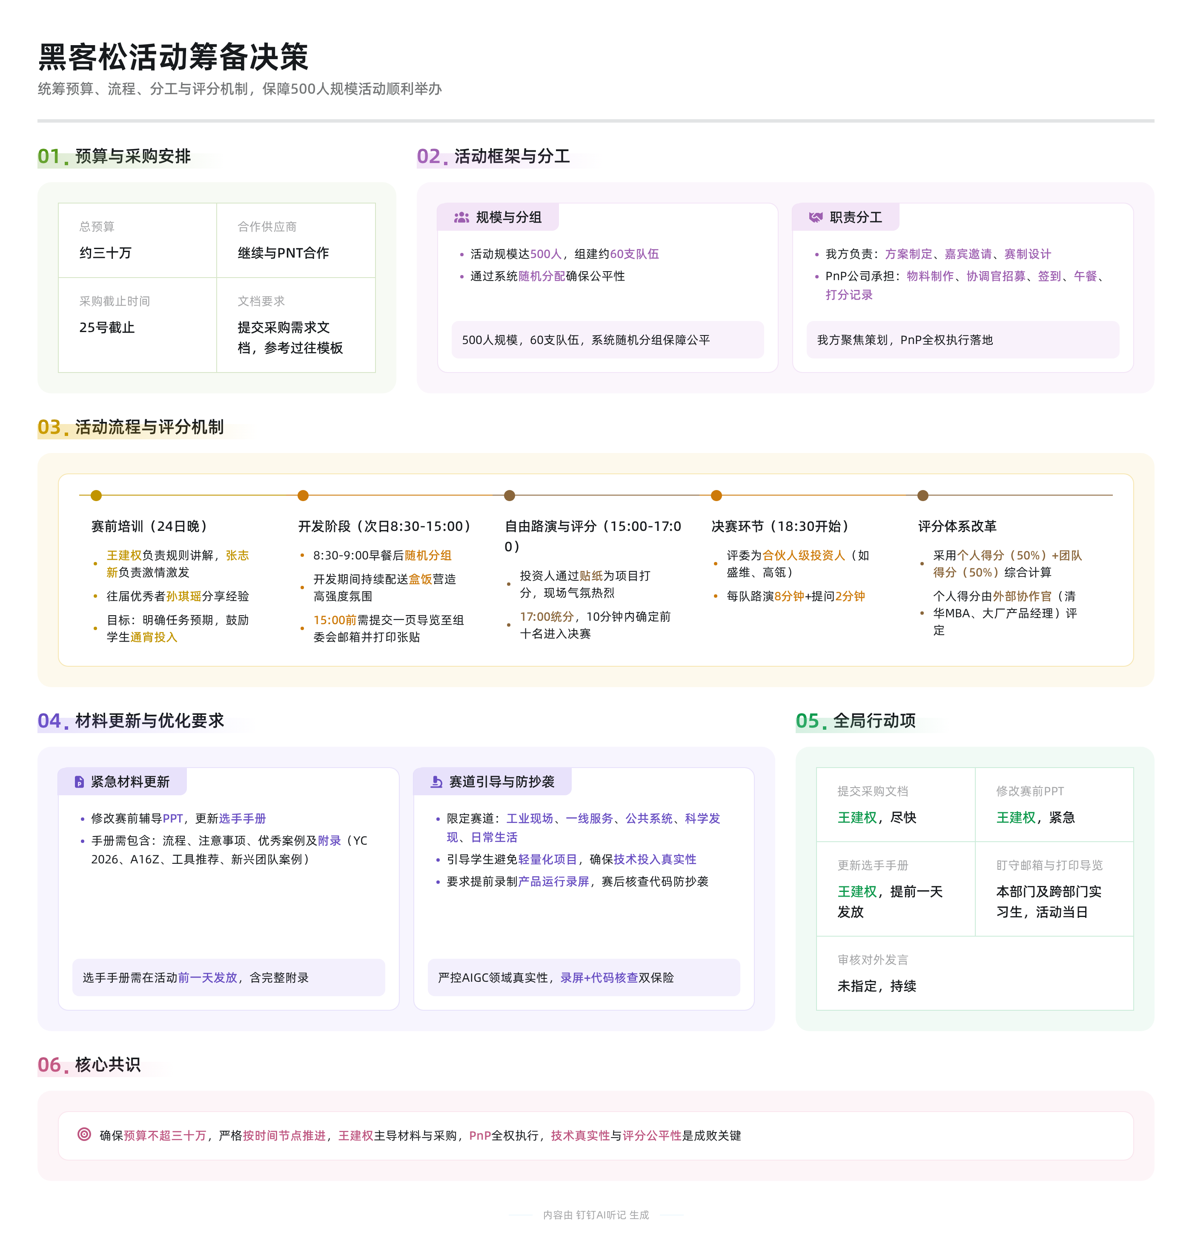

会议背景
为保障黑客松活动顺利举办，会议重点讨论了活动预算、流程设计、人员分工及赛制优化等事项。本届黑客松规模扩大至 500人，预算约 三十万，活动将于5月24日晚启动倒推筹备工作。

预算与采购安排
- 预算规划：活动预算约 三十万，拟继续与PNT合作，因供应商更换风险高且时间紧张（25号截止）。
- 采购申请：
  - 需提交采购需求文档，明确服务周期、内容等具体要求。
  - 可参考过往模板修改，需尽快提供文档。

活动框架与分工
- 规模与分组：活动规模 500人，组建约 60支队伍，通过系统随机分配确保公平。
- 分工协作：
  - 我方负责方案制定、嘉宾邀请及赛制设计。
  - 外部会务公司PnP承担物料制作、协调官招募、签到、午餐及打分记录等执行工作。
- 多线程协调：需同步推进嘉宾邀请、跨部门协作、物料确认、场地对接等事项，执行者需主动推进并时刻在线。

流程设计与评分机制
- 赛前培训（24日晚）：
  - 规则讲解（王建权负责）、激情激发（部长张志新负责）、往届优秀者经验分享（如孙琪瑶）。
  - 目标：明确任务预期，鼓励学生通宵投入。
- 开发阶段（次日8:30-15:00）：
  - 8:30-9:00早餐后随机分组，开发期间送盒饭营造高强度氛围。
  - 15:00前各队需提交一页导览（含产品名称、场景、痛点、示意图）至组委会邮箱并打印张贴。
- 自由路演与评分（15:00-17:00）：
  - 投资人通过贴纸为项目打分，气氛热烈。
  - 17:00统分，10分钟内确定前十名进入决赛。
- 决赛环节（18:30开始）：
  - 合伙人级投资人（如盛维、高瓴）担任评委，每队路演8分钟+提问2分钟。
- 评分体系改革：
  - 已确认： 采用个人得分（50%）+团队得分（50%）综合计算。
  - 个人得分由协作官（外部人士如清华MBA、大厂产品经理）评定，考察组织力、领导力等素质。

材料更新与优化要求
- 紧急任务：
  - 修改赛前辅导PPT，更新选手手册。
  - 手册需包含流程、注意事项、优秀案例及附录（YC 2026春季主题、A16Z孵化项目、工具推荐、新兴团队案例）。
- 内容优化：
  - 限定赛道为工业现场、一线服务、公共系统、科学发现、日常生活，避免项目轻量化。
  - 引导学生避免简单复制，确保技术投入真实性（尤其关注AIGC领域）。
  - 要求学生提前录制产品运行录屏，赛后核查代码杜绝抄袭。

保密与沟通规范
- 保密要求：招生信息需严格保密，对外发言须经审核。
- 沟通准则：回答学生问题需准确，避免误导。

全局行动项汇总
行动项 | 负责人 | 时间节点
提交采购需求文档 | 王建权 | 尽快
修改赛前辅导PPT | 王建权 | 紧急
更新选手手册（含新增附录） | 王建权 | 提前一天发放
活动当天盯守邮箱、打印张贴导览 | 本部门及跨部门实习生 | 活动当日
审核对外发言内容 | 未指定 | 持续

待办
☐ 下周一下班前输出学院科研方向梳理文档，含当前研究重点、未来方向及所需人才画像
☐ 重构赛前辅导PPT，基于AI辅助重制模板，替换陈旧二十年版本，本周内完成初稿
☐ 更新学生手册全部内容并提交王建权审核，重点包括YC 2026春季主题解读、A16Z案例、打分体系及日程表
☐ 修改赛前辅导材料及学生手册文字稿，参考采购需求说明书模板和中关村学人公众号往届黑客松推送
☐ 审核所有对外发布内容，确保招生相关信息严格保密
☐ 梳理并确认本届黑客松五大技术方向，突出博士生技术深度要求，替换原马德班Check XX主题
☐ 提供黑客松采购申请表所需明确需求内容，支撑三十万元经费审批

章节
- 00:00:00 会议开场与工作交接确认
  - 王建权开场后提及与前任交接工作的进展，确认当前团队成员的职责分配，并指出部分工作仍需由其本人承担。同时讨论了部门助理调整情况及中心助理尚未最终确定的问题。
- 00:06:05 黑客松活动整体规划与预算说明
  - 王建权介绍本次黑客松的整体安排，包括三十万预算、五百人规模、与会务公司普越中国的合作历史以及费用审批流程。强调需要提交采购申请表和明确的采购需求文档。
- 00:10:25 黑客松核心目标与赛制结构说明
  - 明确黑客松的核心目的为筛选具有创业潜质的博士生并让他们感受创业氛围。介绍了三届以来的基本流程：通过比赛观察组织力、创新力和内在动机，作为夏令营优营资格的重要考核依据。
- 00:16:38 培训环节与比赛日程安排
  - 详细说明赛前培训内容分为三个部分：规则讲解、激发热情与往届优秀者经验分享。比赛时间为一天，从早上八点半至下午三点进行开发，三点到五点为自由路演，随后当晚举行决赛。
- 00:22:05 评分机制与协作官制度说明
  - 介绍评分机制包含团队得分和个人得分两部分，其中个人表现由外部协作官（如产品经理、MBA等）从上午起全程观察打分。团队项目则通过自由路演获得投资人和研究员贴纸评分，最终综合决定排名。
- 00:24:27 选手材料准备与内容更新要求
  - 讨论选手手册和赛前辅导PPT的修改工作，强调需更新赛道方向、打分体系及参考资料。特别提出要参考YC、A16Z等机构发布的AI趋势方向，为参赛者提供前沿灵感，避免闭门造车。
- 00:43:09 命题设计导向与产业结合思考
  - 探讨是否引入企业真实命题，但出于招生公平性考虑，决定仅采用宽泛主题引导。新增五个硬科技导向赛道：工业现场、一线服务、公共系统、科学发现、日常生活，并鼓励解决真实产业问题。
- 00:47:25 执行分工与团队协作安排
  - 梳理整个活动的关键执行模块，包括现场布置、资料准备、嘉宾邀请、实习生协调等。建议按条线划分任务，提前构建执行团队，确保各环节有人负责、有序推进。
- 00:49:58 资料制作工具与效率优化建议
  - 针对老旧PPT模板问题，建议不再沿用旧版，而是利用AI工具重新设计新版材料。推荐使用cloud等AI辅助平台提升排版与内容生成效率，并强调核心信息准确传达的重要性。
- 00:52:42 科研方向梳理与材料补充任务
  - 要求整理学院各科研中心的研究重点与发展愿景，形成清晰文档用于后续宣传与指导。需结合招生宣讲视频内容，在关键节点截图并总结各学部当前研究方向与未来布局。

